1ος κύκλος

Η διεπαφή που θα αναπτύξω θα είναι για τον ανεμιστήρα με χρονόμετρο της μάρκας izzy. Θα αφορά όλους τους χρήστες, καθώς η δυσχρηστία της ήδη υπάρχουσας διεπαφής είναι ότι βρίσκεται πάνω στον ανεμιστήρα οπότε κάθε φορά που θέλουμε να αλλάξουμε μία ρύθμιση θα πρέπει να σηκωνόμαστε από εκεί που βρισκόμαστε για να την αλλάξουμε, πράγμα που είναι άβολο.

Οι λειτουργίες της διεπαφής θα είναι οι εξής:
- Άνοιγμα και κλείσιμο του ανεμιστήρα.
- Ένταση του ανεμιστήρα.
- Χρονόμετρο αντίστροφης μέτρησης για να κλείσει από μόνος του αν θέλουμε, σε όση ώρα θέλουμε.
- Αν θέλουμε να μένει στάσιμος ή να γυρίζει.
- Πόσο πάνω ή κάτω θέλουμε να κοιτάει.

Το πρώτο πρωτότυπο:

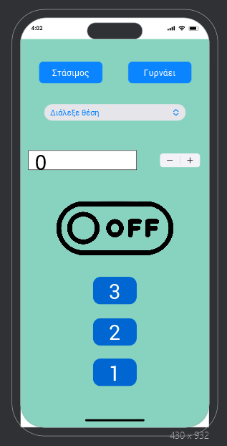
(όταν ο ανεμιστήρας είναι
κλειστός)

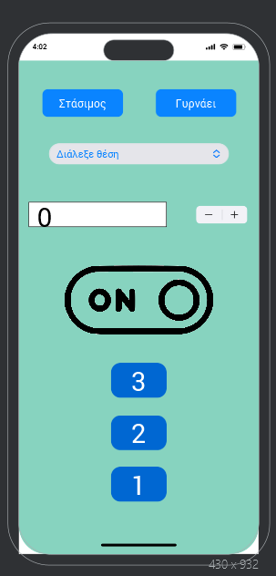
(όταν ο ανεμιστήρας είναι ανοιχτός)

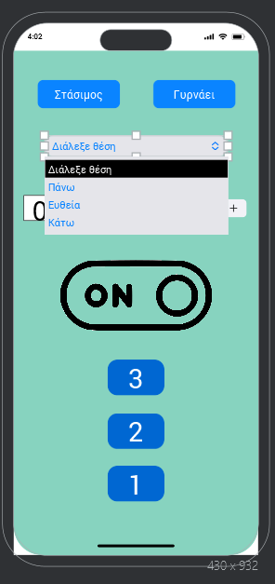

(όταν διαλέγουμε την κατεύθυνση)

Η αξιολόγηση:

- Συνέντευξη: Τους ρώτησα τρία πράγματα: πως τους φαίνεται, τι θα άλλαζαν και αν θα πρόσθεταν κάποια άλλη λειτουργία.
Η πρώτη απάντηση: της άρεσαν τα χρώματα και ότι είναι απλό και χρήσιμο. Αυτά που θα άλλαζε είναι το χρονόμετρο αντίστροφης μέτρησης γιατί δεν φαίνεται τόσο ότι είναι χρονόμετρο. Δεν θα πρόσθετε κάποια άλλη λειτουργία.
Η δεύτερη απάντηση: πολύ καλό φαίνεται. Αυτό που θα άλλαζε είναι ότι θα έβαζε να λέει ότι είναι timer, γιατί στην αρχή δεν κατάλαβε καν τι είναι, και στο timer να είχε ένα τακ μικρότερα γράμματα. Μια λειτουργία που θα πρόσθετε είναι η εξής: αν έχω πολλούς ανεμιστήρες της ίδιας εταιρίας θα μπορούσε να έχει ένα κουμπί που να λέει connect to more ή κάτι τέτοιο, δηλαδή να έχω ένα μενού που να μπορώ να ελέγχω όλους τους ανεμιστήρες μου μαζί.
- Ερωτηματολόγιο:

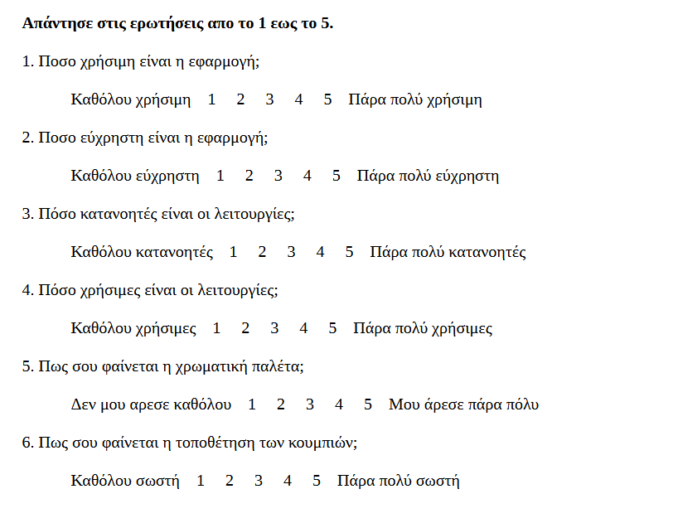
Πρώτη απάντηση: 1.5, 2.5, 3.3, 4.5, 5.5, 6.4
Δεύτερη απάντηση: 1.4, 2.5, 3.5, 4.4, 5.4, 6.5

2ος κύκλος

Η εφαρμογή εξακολουθεί να είναι για όλους τους χρήστες.

Οι λειτουργίες που έκανα σε αυτόν τον κύκλο είναι οι εξής:
- Άνοιγμα και κλείσιμο του ανεμιστήρα.
- Η ένταση του ανεμιστήρα.
- Αν θα μένει στάσιμος ή θα γυρνάει.
- Η κατεύθυνση του ανεμιστήρα.
- Σύνδεση σε πολλούς ανεμιστήρες.
Επίσης έχω βάλει το χρονόμετρο χωρίς όμως να δουλεύει, καθώς αυτό θα γίνει στον επόμενο κύκλο, μαζί με την εμφάνιση.

Επίσης έκανα τις διορθώσεις στο mock up από την αξιολόγηση του προηγούμενου κύκλου.

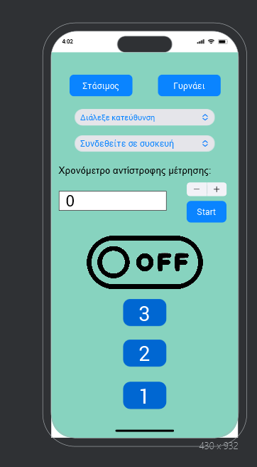

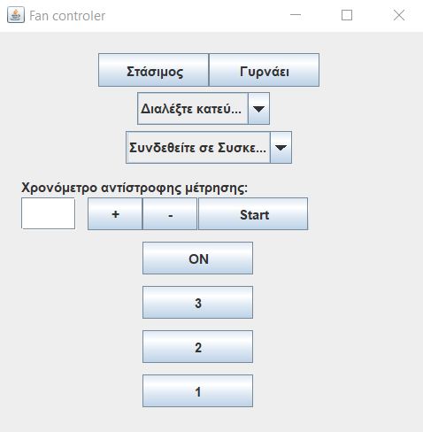

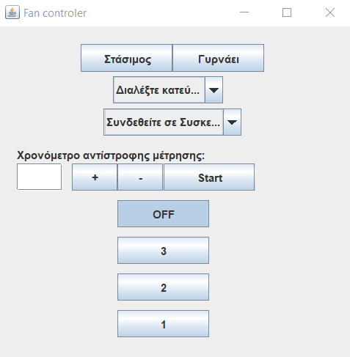

Η αξιολόγηση:
- Ομιλούντα υποκείμενα: Πρώτα της ζήτησα να ανοίξει τον ανεμιστήρα και πάτησε κατευθείαν το on και μου είπε ότι πάτησε το on γιατί αυτό είναι το πιο προφανές. Μετά της ζήτησα να αλλάξει την ταχύτητα και πάτησε το 2 γιατί σκέφτηκε ότι με τα κουμπιά που έχουν νούμερα αλλάζουμε την ταχύτητα όπως και στους ανεμιστήρες. Μετά της ζήτησα να να τον ρυθμίσει ως το προς τα που να κοιτάει και αν θέλει γυρίζει η όχι και πάτησε να γυρίζει και να κοιτάει προς τα κάτω και μου είπε ότι διάλεξε αυτά γιατί αυτά ταίριαζαν πιο πολύ στην περιγραφή. Τέλος της ζήτησα να αλλάξει ανεμιστήρα και πάτησε συνδεθείτε σε συσκευή και μου είπε ότι διάλεξε αυτό γιατί από τις δύο επιλογές που μείναν αυτή ταίριαζε πιο πολύ.
- Συνέντευξη: Οι ερωτήσεις ήταν δύο: πια είναι η γενική εντύπωση του και αν καταλαβαίνει τι κάνει η κάθε λειτουργία. Η γενική του εντύπωση ήταν ότι είναι ωραίο αλλά πολύ απλό και αφού κοίταξε κάθε λειτουργία μου είπε ότι κατάλαβε όλες τι κάνουν αλλά το χρονόμετρο δεν λειτουργούσε και του εξήγησα ότι δεν το έχω υλοποιήσει ακόμη.
- Γνωστικό περιδιάβασμα: Ο σκοπός του ήταν να χρησιμοποιήσει τον ανεμιστήρα όπως θα τον χρησιμοποιούσε με τα κουμπιά που έχει πάνω του. Κατάφερε να το κάνει επιτυχώς, αλλά ένα feedback που μου έδωσε ήταν ότι καλύτερα το start button να ήταν απλά το 0 όπως στον ανεμιστήρα γιατί τώρα όταν πατάω το start σε τι ένταση το βάζει?

